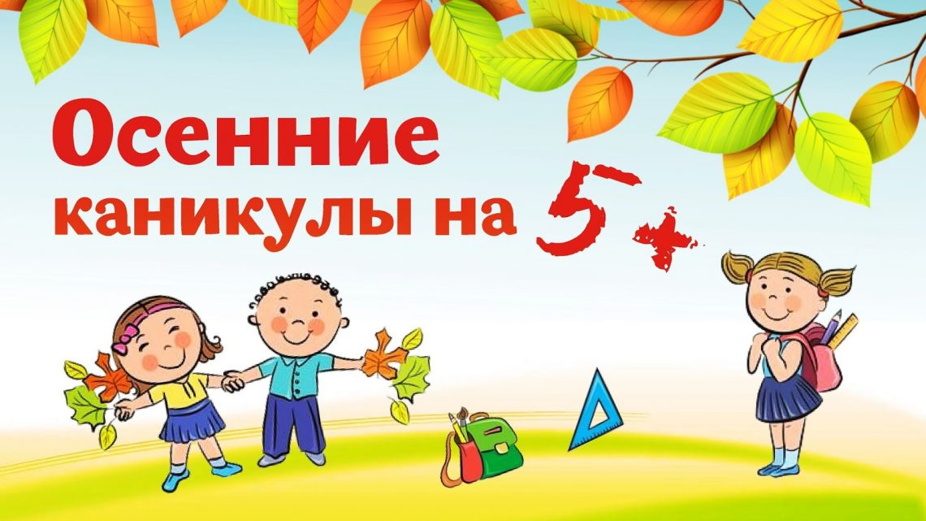

План проведения

досуговых мероприятий

МБОУ «СОШ №14»

имени А.М. Мамонова
в период осенних каникул 2022/2023 учебного года

Дата | Время проведения | Название мероприятия,  форма проведения | Место проведения | Класс | Ответственные
17.10.  2022 | 13.00-14.00 | «Мой домашний питомец»  (конкурс рисунков) | кабинет 309 | 1 «А» | Классный руководитель Сорокина М.С.
20.10.  2022 | 12.00-13.00 | «По дорогам сказок (викторина) | кабинет 211 | 1 «Б» | Классный руководитель Лобанова В.П.
18.10.  2022 | 12.00-13.00 | «Осеннее настроение»  (мастер-класс) | кабинет 313 | 1 «В» | Классный руководитель Маркова С.В.
20.10.  2022 | 12.00-13.00 | «Умницы и умники»  (познавательное занятие) | кабинет 311 | 1 «Г» | Классный руководитель Шелевая А.К.
18.10.  2022 | 12.00-13.00 | «Осенние вытворяшки» (творческая мастерская) | кабинет 214 | 2 «А» | Классный руководитель  Пасюга Н.Г.
19.10.  2022 | 12.00-13.00 | «Осенний портрет»  (творческая мастерская) | кабинет 213 | 2 «Б» | Классный руководитель  Трелис Е.П.
17.10.  2022 | 12.00-13.00 | «Мой любимый православный Старый Оскол»  (экскурсия в храм Александра Невского) | ул. Токарева, 4 | 2 «В» | Классный руководитель  Шаповалова С.В.
19.10.  2022 | 12.00-13.00 | «Я знаю ПДД, а ты?»  (практикум) | кабинет 204 | 2 «Г» | Классный руководитель  Просветова А.В.
18.10.  2022 | 11.00-12.00 | «Мои увлечения»  (конкурсно-развлекательная программа) | кабинет 312 | 3 «А» | Классный руководитель  Багликова Л.В.
18.10.  2022 | 11.00-12.00 | Знаем правила движения как таблицу умножения  ( познавательная игра) | кабинет 111 | 3 «Б» | Классный руководитель  Тонкопий А.Е.
18.10.  2022 | 12.00-13.00 | «Друг дороги»  (познавательная игра) | кабинет 210 | 3 «В» | Классный руководитель  Смирнова Е.А.
17.10.  2022 | 12.00-13.00 | «Мой любимый православный Старый Оскол»  (экскурсия в храм Александра Невского) | ул. Токарева, 4 | 3 «Г» | Классный руководитель  Радаева И.А.
18.10.  2022 | 11.00-13.00 | «История родного края»  (экскурсия) | МКУК «СКМ» | 4 «А» | Классный руководитель  Быховая И.А.
18.10.  2022 | 11.00-13.00 | «История родного края»  (экскурсия) | МКУК «СКМ» | 4 «Б» | Классный руководитель  Нутрякова С.В.
18.10.  2022 | 13.00-14.00 | «ЭКОзнайка»  (познавательная игра) | кабинет 212 | 4 «В» | Классный руководитель Ермолова Е.Н.
20.10.  2022 | 12.00-13.00 | «В стране Оригами»  (мастер-класс) | кабинет 310 | 4 «Г» | Классный руководитель Бабичева О.П.
19.10.  2022 | 12.00-13.00 | «Ура, каникулы!»  (спортивный праздник) | спортивный зал | 5 «А» | Классный руководитель Буднитская Т.А.
19.10.  2022 | 12.00-13.00 | «Ура, каникулы!»  (спортивный праздник) | спортивный зал | 5 «Б» | Классный руководитель Толстых Д.А.
19.10.  2022 | 12.00-13.00 | «Ура, каникулы!»  (спортивный праздник) | спортивный зал | 5 «В» | Классный руководитель Денисова В.С.
18.10.  2022 | 12.00-14.00 | «Отдыхаем вместе с классом!» (посещение катка) | ТРЦ Славянский (каток) | 5 «Г» | Классный руководитель Семенова Г.Н.
18.10.  2022 | 13.00- 15 00 | «Отдыхаем вместе с классом» (спортивные игры) | ТРЦ БОШЕ | 6 «А» | Классный руководитель Степанова М.Н.
19.10.  2022 | 12.00-14.00 | «Отдыхаем вместе с классом» (соревнования по боулингу) | ТРЦ БОШЕ | 6 «Б» | Классный руководитель Некрылова Т.Н.
18.10.  2022 | 12.00-13.00 | «Жизнь твоя в опасности без правил безопасности»  (акция) | кабинет 104, микрорайон школы | 6 «В» | Классный руководитель  Марфутенко Д.В.
19.10.  2022 | 13.00-14.00 | «Соблюдая ПДД - не окажешься в беде!» (интеллектуальная игра) | кабинет 107 | 6 «Г» | Классный руководитель  Голдобина Т.В.
19.10.  2022 | 12.00-13.00 | «Поезд Победы»  (экскурсия) | ул. Победы, 22А | 7 «А» | Классный руководитель  Паничкина Л.А.
18.10.  2022 | 12.00-14.00 | «Отдыхаем вместе с классом!» (посещение катка) | ТРЦ Славянский (каток) | 7 «Б» | Классный руководитель Чернышова О.А.
18.10.  2022 | 13.00-14.00 | «Знатоки безопасного поведения» (викторина) | кабинет 307 | 7 «В» | Классный руководитель  Коршикова Н.А.
19.10.  2022 | 12.00-13.00 | «Встреча добрых друзей» (огонёк) | кабинет 201 | 7 «Г» | Классный руководитель  Молозина Л. И.
19.10.  2022 | 13.00-14.00 | «Я выбираю здоровье»»  (информационно-познавательный час) | кабинет 308 | 8 «А» | Классный руководитель  Пальчикова Н.А.
18.10.  2022 | 10.00-12.00 | «Мир творчества»  (экскурсия с участием в мастер-классах) | МБУК «Старооскольский дом ремёсел» | 8 «Б» | Классный руководитель  Упарь О.А.
18.10.  2022 | 12.00-14.00 | «Отдыхаем вместе с классом!» (посещение катка) | ТРЦ Славянский (каток) | 8 «В» | Классный руководитель Селютина Е.Н.
20.10.  2022 | 12.00-13.00 | «Солдатское поле»  (творческая гостиная) | кабинет 105 | 8 «Г» | Классный руководитель Юракова Э.Д.
18.10.  2022 | 12.00-14.00 | «Отдыхаем вместе с классом!» (посещение катка) | ТРЦ Славянский (каток) | 9 «А» | Классный руководитель  Сысоева М.А.
17.10.  2022 | 14.45-15.45 | «Имею право»  (правовая игра) | кабинет 205 | 9 «Б» | Классный руководитель Евсеева И. Н
19.10.  2022 | 12.00-13.00 | «Ценность жизни – здоровье. Как не допустить вредных привычек? (час общения) | кабинет 207 | 9 «В» | Классный руководитель  Васильева И.О.
19.10.  2022 | 13:00-14:00 | «Любимый город» (экскурсия) | юго-западная часть города | 9 «Г» | Классный руководитель  Курдина Т.В.
18.10.  2022 | 12.00-13.00 | «Филологический турнир»  (интеллектуальная игра) | кабинет 301 | 10 «А» | Классный руководитель  Дурных Е.В.
19.10.  2022 | 12.00-13.00 | «Как разрешить межличностные конфликты?» (час общения) | кабинет 306 | 11 «А» | Классный руководитель Лапушкина О.В.

